＊已填寫報名表完成報到者無須再報名
屏東縣立萬丹國小111學年度新生報到方式說明：
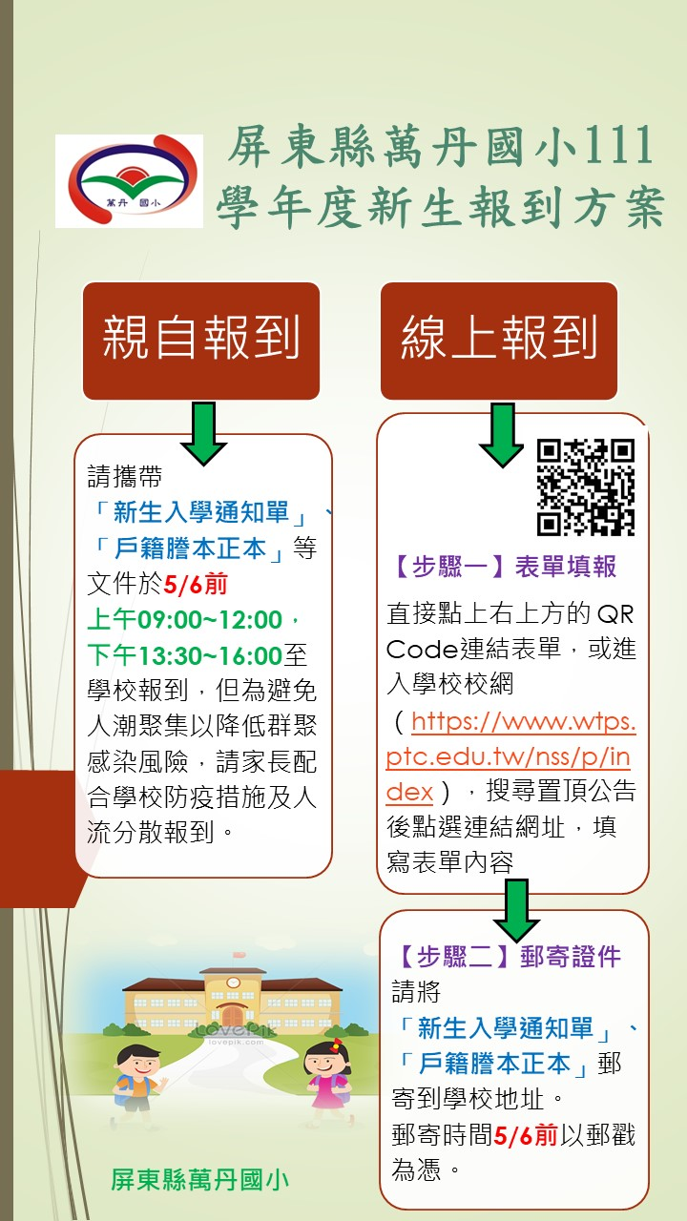
鑒於全國疫情仍未趨緩，依中央流行疫情指揮中心指示應避免人潮聚集以降低群聚感染風險，學校將進行實聯制、量測體溫並請來報到人員務必佩戴口罩。
本校111學年度新生的報到方式如下：
﹤方式一﹥線上報到
(一)【步驟一】:
進入萬丹國小校網，布告欄上置頂貼文「萬丹國小111學年度新生報到」點選後填寫其表單內容。
(二)【步驟二】:郵寄報到資料
將『新生入學通知單、戶籍謄本正本』，於5月6日前郵寄到萬丹國小教務處收
﹤方式二﹥親自報到
由家長或小朋友攜帶『新生入學通知單、戶籍謄本正本』等文件，於5/6前每天上午9:00~12:00，下午1：30~4：00到萬丹國小教務處報到，但為了避免人潮聚集以降低群聚感染風險，請各位家長可事先打電話，確認是否有群聚風險。
**************************************************************************
所有新生注意事項，本校將同步公告於學校網站https://www.wtps.ptc.edu.tw/nss/s/main/p/index，有問題亦可打08-7772014#12 (教務主任)及 #22(註冊組)詢問。

